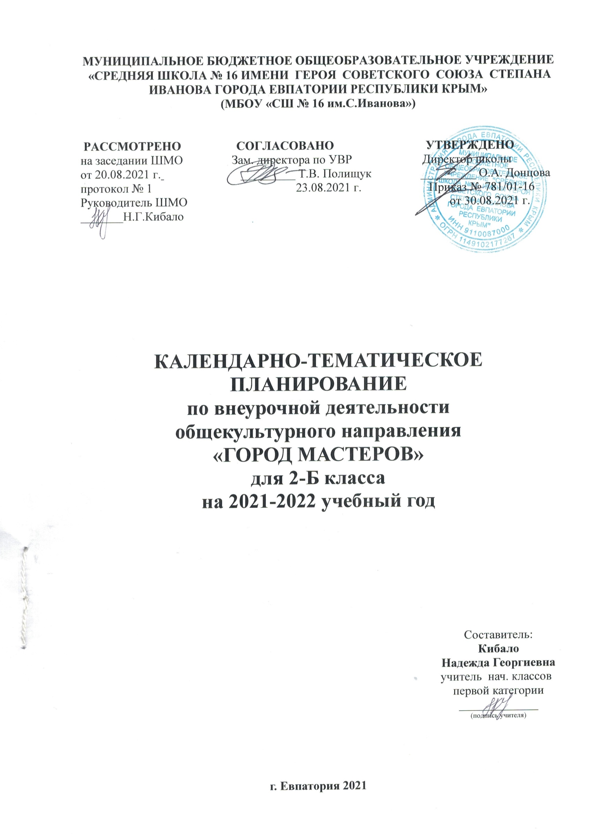
1. Мастерская флористики (5 ч)
1 |  | 01.09 |  | Композиции из крупных и мелких листьев.
2 |  | 08.09 |  | Композиции из листьев и веточек.
3 |  | 15.09 |  | Композиции из жёлтых и зелёных листьев.
4 |  | 22.09 |  | Композиции из цветущих растений.
5 |  | 29.09 |  | Коллективная композиция из природного материала.
2. Мастерская лепки (4 ч)
6 |  | 06.10 |  | Лепка фигурок животных. Бегемот.
7 |  | 13.10 |  | Лепка фигурок животных. Жираф.
8 |  | 20.10 |  | Лепка фигурок животных. Носорог.
9 |  | 27.10 |  | Лепка фигурок животных. Тигр.
3. Мастерская игротеки (3 ч)
10 |  | 10.11 |  | Поделки из подручных материалов. Домино.
11 |  | 17.11 |  | Поделки из подручных материалов. Шашки.
12 |  | 24.11 |  | Поделки из подручных материалов. Кубики.
4. Мастерская Деда Мороза (4 ч)
13 |  | 01.12 |  | Новогодние игрушки из цветной бумаги. Снежинки. Фонарики.
14 |  | 08.12 |  | Новогодние игрушки из цветной бумаги. Шары. Флажки.
15 |  | 15.12 |  | Новогодние игрушки из цветной бумаги. Бусы.
16 |  | 22.12 |  | Новогодние игрушки из цветной бумаги. Снеговик.
5. Мастерская коллекции идей (11 ч)
17 |  | 29.12 |  | Поделки из цветной бумаги. Поздравительная открытка.
18 |  | 12.01 |  | Поделки из цветной бумаги. Цветы.
19 |  | 19.01 |  | Поделки из цветной бумаги. Птицы.
20 |  | 26.01 |  | Поделки из цветной бумаги. Бабочки.
21 |  | 02.02 |  | Объёмная аппликация «Берёза». Подготовка элементов аппликации.
22 |  | 09.02 |  | Объёмная аппликация «Берёза». Выполнение аппликации из подготовленных элементов.
23 |  | 16.02 |  | Объёмная аппликация «Букет в вазе». Подготовка элементов аппликации.
24 |  | 02.03 |  | Объёмная аппликация «Букет в вазе». Выполнение аппликации из подготовленных элементов.
25 |  | 09.03 |  | Аппликация «Цветочный орнамент».
26 |  | 16.03 |  | Аппликация «Звёзды и кометы».
27 |  | 30.03 |  | Аппликация «Наш космодром».
6. Мастерская оригами (3 ч)
28 |  | 06.04 |  | Сюжетная композиция «Аквариум».
29 |  | 13.04 |  | Сюжетная композиция «Транспорт».
30 |  | 20.04 |  | Изготовление поделки «Лягушата»
7. Мастерская конструирования и моделирования (4 ч)
31 |  | 27.04 |  | Вертушки.
32 |  | 04.05 |  | Летающие модели. Парашют.
33 |  | 11.05 |  | Плавающие модели.
34 |  | 18.05  25.05 |  | Динамические модели. Легковой автомобиль.

